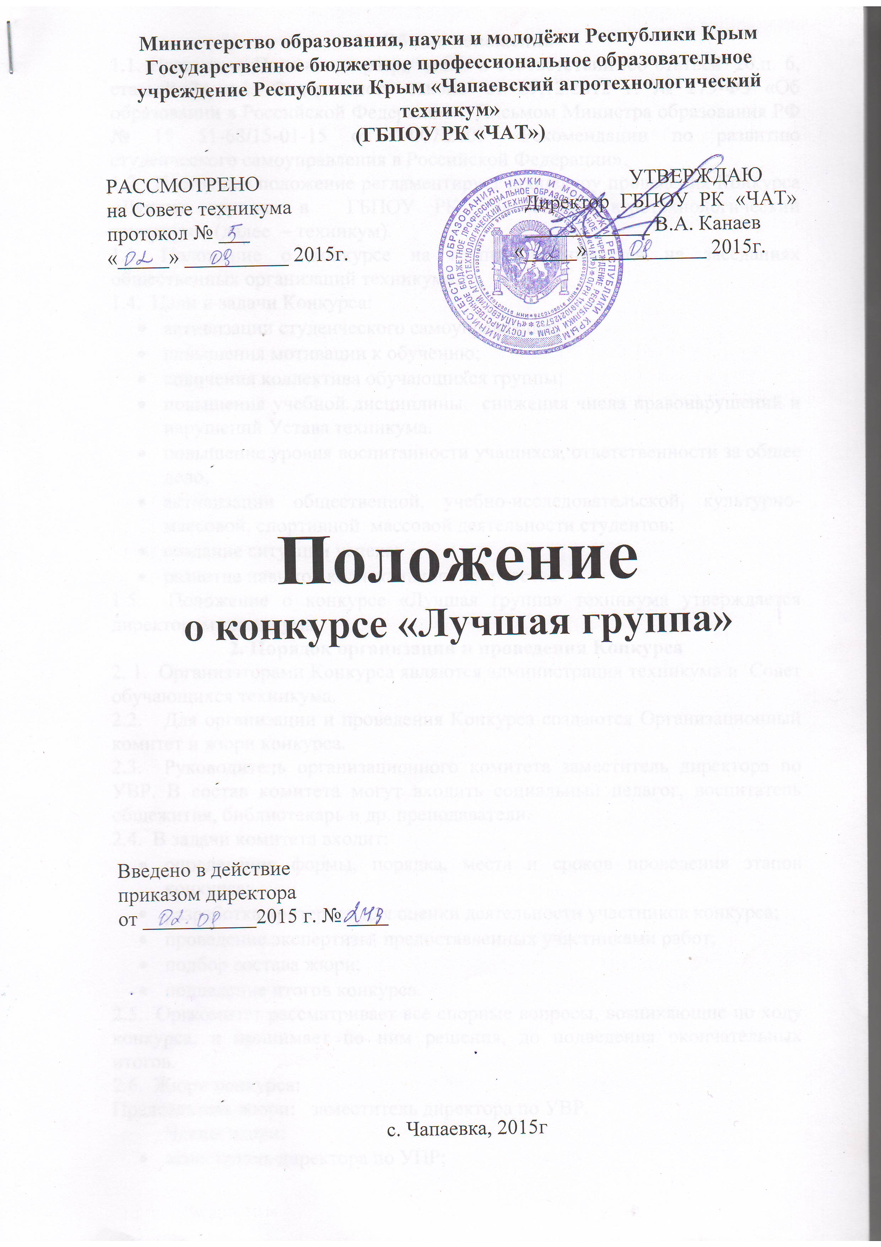

1 . Общие положения
1.1. Настоящее Положение разработано в соответствии со статьей 26.п. 6, статьей 34 п.1 Федерального закона от 29.12.2012 г. № 273-ФЗ «Об образовании в Российской Федерации», Письмом Министра образования РФ № 15 51-68/15-01-15 от 14.07.2003 «Рекомендации по развитию студенческого самоуправления в Российской Федерации».
1.2. Настоящее положение регламентирует процедуру проведения Конкурса «Лучшая группа» в ГБПОУ РК «Чапаевский агротехнологический техникум» (далее – техникум).
1.3. Положение о конкурсе на группу принимается на заседаниях общественных организаций техникума.
1.4. Цели и задачи Конкурса:
- активизации студенческого самоуправления;
- повышения мотивации к обучению;
- сплочения коллектива обучающихся группы;
- повышения учебной дисциплины, снижения числа правонарушений и нарушений Устава техникума.
- повышение уровня воспитанности учащихся, ответственности за общее дело;
- активизации общественной, учебно-исследовательской, культурно-массовой, спортивной массовой деятельности студентов;
- создание ситуации успеха;
- развитие навыков коллективного творчества
1.5. Положение о конкурсе «Лучшая группа» техникума утверждается директором техникума.
2. Порядок организации и проведения Конкурса
2. 1. Организаторами Конкурса являются администрация техникума и Совет обучающихся техникума.
2.2. Для организации и проведения Конкурса создаются Организационный комитет и жюри конкурса.
2.3. Руководитель организационного комитета заместитель директора по УВР. В состав комитета могут входить социальный педагог, воспитатель общежития, библиотекарь и др. преподаватели.
2.4. В задачи комитета входит:
- определение формы, порядка, места и сроков проведения этапов конкурса;
- разработка критериев для оценки деятельности участников конкурса;
- проведение экспертизы, предоставленных участниками работ;
- подбор состава жюри;
- подведение итогов конкурса.
2.5. Оргкомитет рассматривает все спорные вопросы, возникающие по ходу конкурса, и принимает по ним решения, до подведения окончательных итогов.
2.6. Жюри конкурса:
Председатель жюри: заместитель директора по УВР.
Члены жюри:
- заместитель директора по УПР;
- председатель Совета обучающихся;
- представитель администрации;
- социальный педагог;
- библиотекарь;
- воспитатель;
- преподаватель дисциплин.
2.6 Члены жюри могут заменяться компетентными преподавателями.
2.7 Члены жюри оценивают деятельность участников на финальном этапе Конкурса. Решения жюри оформляются протоколом.

3. Этапы проведения конкурса
3.1 Конкурс на лучшую группу среди обучающихся техникума проводится ежегодно с сентября по июнь.
3.2.Номинации конкурса:
- «Лучшая группа курса»;
- «Самая спортивная группа»;
- «Самая творческая группа»;

3.3. Конкурс проводится в учебном году в четыре этапа:

Этапы | Наименование этапа | Содержание этапа | Сроки
1 | Подготовительный | Прием индивидуальных заявок учебных групп на участие в конкурсе. | До 20 сентября
2 | Конкурсный | Реализация учебными группами условий конкурса | В течение учебного года
3 | Представление конкурсных материалов | Оформление материалов группами в соответствии с прилагаемыми формами и представление этих материалов зам. директора по УВР, в жюри  1. Резюме группы:  1) фотоотчет «Жизнь студента», фотоотчет сдается в электронном виде, включает в себя фотографии группы, отдельных обучающихся в разных видах деятельности (уроки, внеклассные мероприятия, спортивные и культурно-массовые и др.)  2) Портфолио «Наши достижения» (титульный лист, список группы, список участвующих в мероприятиях, грамоты и др.). Портфолио может быть представлено в электронном варианте. | Апрель –май
4 | Подведение итогов конкурса  Награждение победителей конурса «Лучшая группа» | Работа жюри | 15-26 июня  текущего учебного года  30 июня  текущего учебного года

3.4. Старостой учебной группы до 20 сентября текущего учебного года оформляется заявка на участие в конкурсе и список группы по установленной форме (приложения 1 и 2). Заявка подается председателю оргкомитета – зам. директора по УВР. Представляемые группой визуальные материалы, характеризующие элементы символики группы, могут быть оформлены в виде отдельных фотографических и графических приложений к заявке. Указанные материалы могут сопровождаться кратким описанием.
3.5. Нарушение сроков представления конкурсных материалов группой является основанием для отклонения этих материалов.
3.6. Учебная группа снимается с конкурса решением жюри за представление заведомо недостоверных сведений.
3.7. В конкурс входят спортивные соревнования между группами.
3.8. Классные руководители, мастера групп ежемесячно до 3 числа каждого месяца, следующего за отчетным, предоставляют заполненный журнал участника группы зам. директору по УВР. (Приложение 3). Определяется рейтинг групп.
3.9. Данные вывешиваются на стенде в фойе техникума и на сайте (Приложение 4).
3.10. Курирует участие в конкурсе группы мастер, классный руководитель.

4. Показатели и критерии оценки конкурса лучшей студенческой группы техникума

4.1 Показатели конкурса:
- Успеваемость в группе;
- Качество успеваемости;
- Посещаемость учебных занятий;
- Отчисления из числа обучающихся;
- Участие группы в общественной жизни техникума;
- Участие группы в спортивно-массовой и трудовой жизни;
- Проведение групповых мероприятий (разнообразие, тематика, экскурсии и т. д.);
- Участие в спортивных, культурных, интеллектуальных мероприятиях вне техникума;
- Участие в предметных олимпиадах;
- Нарушения устава, правил внутреннего распорядка;
- Участие в конкурсах профмастерства.
4.2. Лучшая студенческая группа техникума определяется по количеству набранных баллов за все месяцы текущего учебного года.
4.3. Система оценок «Учитываемые показателя конкурса»:
4.3.1. Средний балл успеваемости.
Баллы начисляются ежемесячно.
Успеваемость рассчитывается каждый месяц по итогам рубежного контроля рассчитывается средний бал успеваемости и умножается на 10. Во время подведения итогов в декабре рассчитывается следующим образом:
Общий средний балл успеваемости по группе умножается на 10.
За каждую академическую задолженность в группе:
по одной или двум дисциплинам – минус 3 балла;
по трем и более дисциплинам – минус 5 баллов;
группа получает за каждого обучающегося завершившего промежуточную и итоговую аттестацию на «5»; на «4 и 5»; на «4» - плюс 3/2/1 баллов, соответственно.
4.3.2. Качество успеваемости.
Успеваемость на «4» и «5». Баллы начисляются в декабре, июне.
    - Посещаемость учебных занятий.
Баллы начисляются ежемесячно, баллы выставляются в зависимости от процента посещаемости:
от 95 % и выше– плюс 15 баллов;
95 – 90% - плюс 10 баллов;
90 – 80 % - плюс 5 баллов;
80 –70% - плюс 3 балла;
ниже 70% - 0 баллов;
ниже 60 % - минус 5 баллов.
    - Участие в конференциях, олимпиадах, спортивных мероприятиях, смотрах художественной самодеятельности
Баллы начисляются дополнительно, разово за каждого обучающегося, участника или призера научной, творческой конференции, спортивных мероприятий, художественной самодеятельности (Приложение 5).
    - Общественно-полезный труд.
Баллы начисляются дополнительно, разово группе за общественно-полезный труд:
Участие в субботниках, уборка территории, волонтерское движение, участие в благотворительных акциях и др. Групповое участие от 1 до 5 баллов. Участие представителей учебной группы – за одного участника 1 балл.
4.3.5.Дежурство группы:
За закрепленной территорией – от 1 до 5 баллов группе;
Санитарное состояние комнат в общежитии – минус 2 балла за несоблюдение порядка в комнате; 10 баллов группе за хорошее санитарное состояние жилых комнат в общежитии, в которых проживают обучающиеся конкретной группы.
    - Правонарушения в группе:
Если нет нарушений + 15 баллов (соблюдение правил внутреннего распорядка).
Баллы минусуются разово:
Уголовное преступление -10 баллов;
Административное -5баллов;
Постановка на внутренний учет -3 балла;
за каждую докладную на студента группы - минус 2 балла;
за курение в комнате общежития – минус 5 баллов;
за курение в неразрешенном месте – минус 3 балла (замеченное сотрудниками техникума).

    - Сохранность контингента.
Баллы рассчитываются дважды в год (декабре, июне):
за каждого отчисленного за неуспеваемость студента - минус 10 баллов.
    - Деятельность классного руководителя, мастера.
Своевременная сдача планов, отчетов (успеваемость, посещаемость, ВР) – плюс 5 баллов;
Ведение документации по группе:
За своевременное заполнение классных журналов, журналов ВР – плюс 5 баллов;
За несвоевременную сдачу отчетов и форм учебной и воспитательной работы в группе – минус 5 баллов.
  - Основным показателем является текущая успеваемость обучающихся
группы (по итогам аттестаций), а также качественная успеваемость текущего учебного года группы по итогам промежуточной и итоговой аттестации.
4.4. Ежемесячно до 3 числа учебная часть подает в жюри конкурса информацию (Приложение 6).

5. Подведение итогов конкурса

5.1. Итоги Конкурса подводятся жюри один раз в год (июнь) по рейтинговой системе оценки работы учебных групп, согласно таблицы подведения итогов (Приложение 7.)
5.2. Лучшей группой года техникума признаётся группа, набравшая максимально большое количество баллов за весь учебный год.
5.3. В случае равенства баллов победителей, жюри рассматривает общественную и творческую деятельность группы и принимает решение о победителе.
5.4. Окончательные результаты конкурса и баллы всех групп являются открытой информацией и могут быть представлены старосте группы после их официального объявления.
5.5. Победители конкурса в номинациях награждаются дипломами, другими поощрительными призами. Группы-участники конкурса награждаются грамотой за участие.
3.5. Лучшая учебная группа техникума получает денежное поощрение.
4.7 Мастер группы, классный руководитель награждается грамотой и премией за высокие результаты работы в группе

Приложение 1

Заявка
на участие в конкурсе «Лучшая студенческая группа»

Номер учебной группы
Общее количество обучающихся студентов
Староста группы
Мастер, классный рук-ль группы
Оценка уровня сплоченности группы (по 10-бальной шкале)
Девиз группы
Дополнительная информация о своей группе, которую вы хотите сообщить (например, традиции группы).

Приложение 2
Состав группы
№ | Ф.И.О.

Приложение 3

Таблица подведения итогов за ____________месяц
Группа___________________ дата ________________

№  п/п | Показатель |  | Единица измерения |  | Кол-во  баллов за единицу/% | Кол-во | Всего баллов
1. | Средний бал успеваемости | Х*10
 | Успеваемость на «5» |  |  | чел. | +5/+3
 | Успеваемость на «4» и «5» |  |  | чел. | +3/+2
 | Успеваемость на «4» |  |  | чел. | +2/+1
 | Задолженность/неаттестация:  по 1-2 дисциплинам  по 3 и более дисциплинам |  |  | чел.  чел. | -3,0  -5,0
 | Результаты посещаемости
 | 95% и выше |  | % |  | + 15,0
 | 90- 95% |  | % |  | + 10,0
 | 80 - 90% |  | % |  | +5,0
 | 70 - 80% |  | % |  | +3,0
 | ниже 70% |  | % |  | 0,0
 | ниже 60% |  | % |  | -5,0
 | Итого баллов
2. | Количество студентов, отчисленных за неуспеваемость и пропуски |  | чел. |  | -10,0
3. | Количество участников предметных олимпиад, конкурсов |  | чел. |  | +2
4. | Количество победителей предметных олимпиад, конкурсов (техникум/РК/ РФ)
 | 1 место |  | чел. |  | +5,0/7,0/10,
 | 2 место |  | чел. |  | +3,0/5,0/7,0
 | 3 место |  | чел. |  | +2,0/3,0/5,0
 | Итого баллов
5. | Количество сообщений и докладов |  | сообщение,  доклад |  | +1,0
6. | Количество открытых внеаудиторных мероприятий, в которых принимала группа участие |  | мероприятие |  | +5,0
7. | Количество участников художественной самодеятельности |  | номер художественной самодеятельности |  | +1,0
8. | Количество победителей в конкурсах художественной самодеятельности (техникум/РК/ РФ)
 | 1 место |  | чел. |  | +5,0/7,0/10,
 | 2 место |  | чел. |  | +3,0/5,0/7,0
 | 3 место |  | чел. |  | +2,0/3,0/5,0
 | Итого баллов
9. | Количество участников республиканских, районных  мероприятий |  | чел. |  | +2,0
10. | Количество участников спортивных соревнований
 | в техникуме |  | чел. |  | +1,0
 | Район, РК |  | чел. |  | +2,0/3,0
 | Итого баллов
11. | Количество победителей спортивных соревнований (техникум/РК/ РФ)
 | 1 место |  | чел. |  | +5,0/7,0/10,
 | 2 место |  | чел. |  | +3,0/5,0/7,0
 | 3 место |  | чел. |  | +2,0/3,0/5,0
 | Итого баллов
12. | Дежурство группы
13. | Правонарушения в группе
 | Деятельность классного, руководителя,мастера
14. | Получено выговоров и замечаний в приказе |  | выговор |  | -5,0
 | Итого баллов по группе

Мастер,классный руководитель

Староста

Приложение 4

Сведения показателей и критериев оценок учебной части (ежемесячно до 3 числа следующего за отчетным).
Таблица 1
№ группы

Показатели
Средний балл успеваемости в группе
Количество
обучающихся
на «4 и 5»
Количество
обучающихся
на «5»

Сведения показателей и критериев оценок учебной части в декабре и июне.
Приложение 5
Таблица 2
№ группы

Показатели
Средний балл успеваемости в группе
Качество успеваемости
Количество
обучающихся
на «4 и 5»
Количество неаттестованных по 1-2 дисцип.(чел.)
Количество неаттестованных по 3 и более дисцип.(чел.)
Количество завершивших аттестацию на «5» (чел.)
Количество завершивших аттестацию на
«4 и 5» (чел.)
Количество завершивших аттестацию на «4» (чел.)
Количество отчисленных

Приложение 6

Таблица 1
 | Достижения | Баллы
 | В научной жизни
 | - доклад на конференции | 2
 | - участие в НИР | 3
 | - участие в НИРС | 1
 | - призер олимпиады, выставки (по местам) | 10, 7, 5
 | - участник олимпиады | 1
 | - участие в выставке | 2
 | В общественной жизни
 | - как участник мероприятия вне техникума(за каждое мероприятие) | 3
 | - как участник мероприятия (за каждое мероприятие) по плану техникума или общежития | 1
 | - публикация в газете | 5
 | - как организатор мероприятия (за каждое мероприятие) | 5
 | - самостоятельно проведенное мероприятие в своей группе | 5
 | В спортивно-массовой работе
 | - как участник мероприятия (за каждое мероприятие) | 2
 | - призер (или в команде), по местам | 5, 4, 3
 | самостоятельно проведенное мероприятие группой | 5
 | В организации досуга студентов
 | - как участник мероприятия (за каждое мероприятие) | 0,5
 | призер (грамота или протокол Совета обучающихся) | 1
Примечания.
1) Все достижения должны быть отражены в Журнале группы-участницы
3) при организации мероприятия в Журнале группы-участницы необходимо указывать его характеристики (название и т.д., время и место проведения);
4) Командная и личная победа считаются самостоятельно.
6) Проведенное мероприятие считается групповым, если в нем участвовало не менее 2/3 от списочного состава группы.

Приложение 7
Итоги соревнования между группами
«Лучшая группа»
за ___месяц 20__-20__ учебный год

№ группы  Показатели | 1 | 2 | 3 | 4…
Успеваемость
Посещаемость
Наличие правонарушений (-1 балл)
Соблюдение правил внутреннего распорядка в техникуме(общежитии)
Участие в мероприятиях: (за каждого конкурсанта по 1баллу) Призовые места дополнительно;

1.Название мероприятия
2. Название мероприятия

3. Название мероприятия
Занятость во внеурочное время (посещение спортивных секций и кружков худ. сам.)
100-90% -5 баллов, 80-70% - 4 балла, 60-50%- 3 баллов, 40-30%-2балла, 20-10% - 1 балл
Санитарное состояние жилых комнат общежития (10 баллов)
Количество набранных очков
Занимаемое место

